Составление рассказа по картине «День Победы».

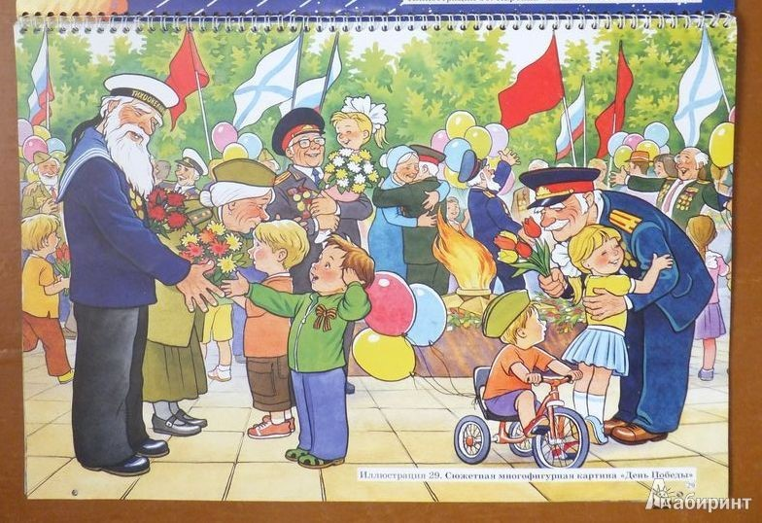
- К какому празднику готовится наша страна?
- Кто напал на нашу страну в июне 1941 года?
- Сколько продолжалась Великая Отечественная Война? ---Кого поздравляют в этот день?
- Как сейчас выглядят ветераны?
- Что можно увидеть на груди у ветерана? - Давайте рассмотрим картину.
2. Рассматривание картины
- Как вы думаете, как называется эта картина? (День Победы)
- Кто изображён на ней? (ветераны, дети).Кого мы видим на переднем плане картины?
- Куда пришли ветераны и дети? (в парк, на площадь к вечному огню).
- Почему вы думаете, что это праздничный день? (праздничная одежда, шары, цветы, флаги)
- Что подарила ветерану девочка? (цветы)
- Что на груди у мальчика в зелёной кофте? (георгиевская ленточка).
- Кто держит на руках девочку? Что мы видим у него на груди? – (ветеран, ордена и медали).
-Как называются медали и ордена? (награды).
-За что давали награды на войне? (за смелость, храбрость, мужество, воинскую доблесть).
-Это бывшие однополчане, однополчане – это те, кто воевал в одном полку.
- О чём они говорят? (вспоминают погибших товарищей). - Мы должны уважать тех, кто завоевал для нас победу.

